**INSTRUCTIVO “MATRIZ DE FORMULACIÓN Y SEGUIMIENTO DE LOS PLAN DE ACCIÓN”**

Contenido

Objetivo 1

Modulo “Menú Inicial” 2

Módulo Plan de acción 5

Lineamientos Estratégicos: 5

Metas 7

Estrategia 11

Actividad 18

Evidencia, Producto o Entregable 18

Meta de la Actividad 19

Recursos 20

**Docentes Vinculación Especial** 21

Contratistas 22

**Asistentes académicos e investigativos** 23

Afiliaciones, Asociaciones y Afines 24

Capacitación Docente 25

Capacitación Administrativos 25

Eventos Académicos 26

**Eventos** 27

Practicas Académicas 28

Mantenimientos y Reparaciones 28

Otros 29

Objetivo

El presente documento tiene como fin, orientar a las dependencias sobre el diligenciamiento del archivo “MATRIZ DE FORMULACIÓN Y SEGUIMIENTO DE LOS PLAN DE ACCIÓN” brindando una visualización de cómo se debe realizar de manera correcta el documento en cuestión.

Este documento explica cada uno de los módulos creados con el fin de que la Formulación de los planes de acción sea lo más clara y sencilla posible. Esta herramienta recoge el aprendizaje alcanzado con el aplicativo ICARO, incorpora una serie de sugerencias destinadas a recoger de manera sistemática las propuestas de las dependencias de la Universidad en el reto de alcanzar las metas propuestas en el Plan Estratégico de Desarrollo 2018-2030 y los derivados planes indicativos que la institución adoptara en la próxima década.

**IMPORTANTE: POR FAVOR, LO PRIMERO QUE SE DEBE HACER AL ABRIR EL DOCUMENTO, ES HABILITAR LOS MACROS.**

Modulo “Menú Inicial”

Este módulo brinda un panorama general de todo el contenido que se encuentra en la herramienta, como se evidencia a continuación, lo primero, que se debe hacer es seleccionar la Unidad Académico y/o administrativa y la vigencia del plan que se va a formular.

**Ilustración 1 primer paso del módulo de formulación de planes de acción**

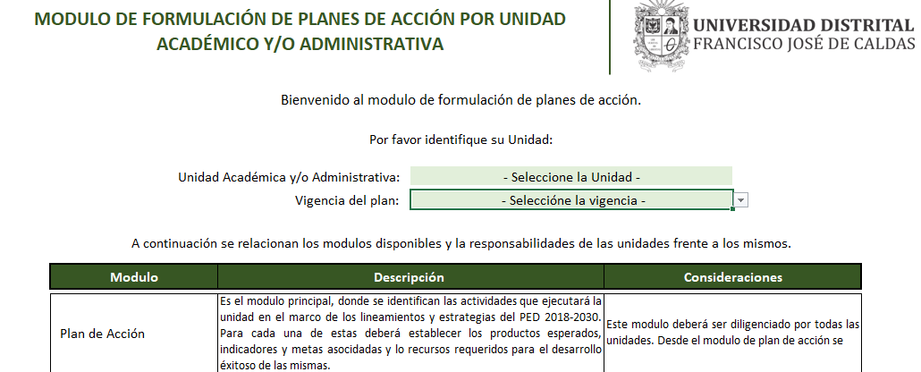

Una vez seleccionada la Unidad Académica y/o Administrativa y la Vigencia del plan, se describen brevemente los módulos creados y en las consideraciones se explica que dependencia debe diligenciar cada módulo.

**Ilustración 2 Descripción de los módulos del plan de acción**

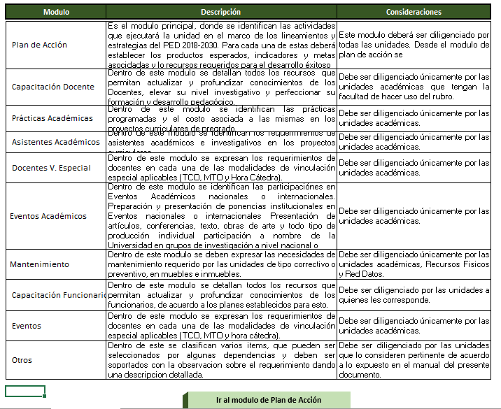

Al finalizar el “menú Inicial”, se encuentra la opción de “Ir al módulo de Plan de Acción”, la cual nos llevara a la Matriz base de toda la formulación.

Módulo Plan de acción

El modulo plan de acción es la plantilla general donde se encuentran las actividades propuestas por las dependencias académico administrativo, en relación con el Plan estratégico de Desarrollo de la Universidad, para el cumplimiento de las metas y el fortalecimiento del plan de gestión de la Universidad Distrital. A continuación, se expresa el contenido de este módulo y las rutas que tiene para los diferentes módulos.

## Lineamientos Estratégicos:

En este módulo lo primero que se debe hacer es seleccionar el Lineamiento Estratégico, al cual tendrá como punto de referencia el plan de Acción de la Unidad Académico y/o Administrativa, se tiene la opción de escoger 2 Lineamientos Estratégicos, si desean trabajar con más Lineamientos, solicitamos por favor contactar a la Oficina Asesora de Planeación y Control:

Los Lineamientos Estratégicos que componen el Plan Estratégico de Desarrollo 2018-2030 son los siguientes:

**Lineamiento 1**. Formar ciudadanos, profesionales, investigadores, creadores e innovadores, íntegros con pensamiento crítico y cultura democrática, en contextos diferenciados inter y multiculturales para la transformación de la sociedad.

**Lineamiento 2**. Establecer un diseño curricular dinámico y flexible que promueva el pluralismo y consolide una comunidad universitaria crítica-transformadora y en armonía ambiental.

**Lineamiento 3.** Integrar las funciones universitarias por medio de la investigación, creación, innovación para la ampliación del conocimiento como bien público y para la solución de problemas de la ciudad -región y de la sociedad en general.

**Lineamiento 4.** Garantizar, gestionar y proveer las condiciones institucionales para el cumplimiento de las funciones universitarias y el bienestar de su comunidad.

**Lineamiento 5.** Consolidar y fortalecer la democracia participativa, la gobernanza y la gobernabilidad para la cohesión de la comunidad universitaria.

Así es como se ve el Modulo de “Plan de Acción” en su parte inicial, como se ve en la imagen a continuación, aparecen los 5 Lineamientos y se deberá escoger con cual se desea trabajar en el Plan de Acción de la vigencia a formular.

**Ilustración 3: Modulo “Plan de Acción”**

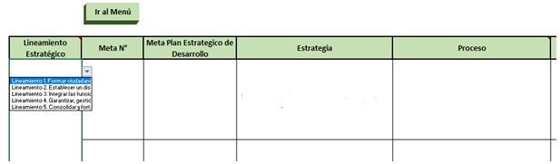

## Metas

Una vez seleccionado el Lineamiento Estratégico, en la celda “Meta N°” se desplegará el listado del número de metas correspondientes al Lineamiento seleccionado anteriormente. A continuación, se encuentra el listado total de metas por cada Lineamiento Estratégico, puesto que en la celda mencionada anteriormente únicamente aparecerá el número de la meta, por lo tanto, es bueno tener claridad que metas corresponden a cada lineamiento:

Metas del Plan Estratégico de Desarrollo:

**Metas Lineamiento 1**

Mantener y elevar la acreditación institucional de alta calidad y alcanzar el reconocimiento internacional.

1. Aumentar el 34% en el número de estudiantes de pregrado matriculados.
2. Aumentar el 65% de estudiantes matriculados en posgrado.
3. Aumentar en 28% el número de programas en todos los niveles y modalidades.
4. Lograr homologación y transferencia del 100% de la oferta académica de la Universidad entre sus diferentes niveles de formación.
5. Lograr que los proyectos de extensión respondan a la interacción entre las problemáticas del entorno y los procesos de investigación, y que sus resultados vinculen e impacten comunidades de la ciudad región
6. Aumentar la oferta en 10 programas de formación para el trabajo y desarrollo del talento humano en correspondencia con las necesidades de los sectores productivos y de servicios de la ciudad región.
7. Lograr que 20% de la oferta académica de pregrado y posgrado permita la doble titulación o cotitulación.
8. Lograr que el 60% de estudiantes tengan un dominio de una segunda lengua en un nivel equivalente a B2 y el 80% de los docentes en C1
9. Aumentar el índice de movilidad internacional anual mínimo al 1,3% de la población estudiantil y al 5% de la planta docente.
10. Apoyar a estudiantes de los colegios distritales ubicados en el área de influencia de las sedes de la Universidad, con programas de fortalecimiento de competencias básicas en: matemáticas, ciencias naturales, lectura crítica e inglés.
11. Disminuir la tasa de deserción anual a 9 %.
12. Modernizar la organización académica y administrativa de la institución.

**Metas Lineamiento 2**

|  |
| --- |
| 1. Evaluar, revisar y reformular la oferta curricular de pregrado y posgrado de cada facultad, en el marco de los procesos de autoevaluación continua y los proyectos educativos de las facultades. |
| 1. Aumentar la tasa de graduación en pregrados al 70% |
| 1. Lograr que el 70 %, de los docentes, manejen eficazmente tecnologías de la información y la comunicación. |
| 1. Lograr que el 40 % de los docentes de planta manejen lenguajes que permitan garantizar la atención de comunidades en el marco de la política de inclusión. |
| 1. Lograr el 90% de satisfacción entre los miembros de la comunidad universitaria frente a las expectativas del bienestar estudiantil y los programas que desde allí se ofrezcan. |

**Metas Lineamiento 3**

|  |
| --- |
| 1. Clasificarse entre las 5 mejores IES colombianas según indicadores en investigación |
| 1. Aumentar el porcentaje de revistas científicas indexadas al 100%. |
| 1. Aumentar la producción científica anual publicada en revistas indexadas |
| 1. Crear al menos 3 empresas spin-off, 15 empresas incubadas e institutos de investigación e innovación. |
| 1. Incrementar los proyectos de cofinanciación externa en 45%, cuyos recursos provengan de organismos internacionales, los sistemas de ciencia tecnología e innovación; sistema nacional de regalías y, de aquellos en los que tengan interés las entidades estatales con capacidad de financiación. |
| 1. Lograr el pleno apoyo a la investigación, la creación, la formación, la innovación y el incremento de la productividad y competitividad de las empresas de la ciudad región, por medio de convenios de cooperación con los diferentes sectores. |
| 1. Aumentar al 50 % el número de docentes con Doctorado |

**Metas Lineamiento 4**

|  |
| --- |
| 1. Ampliar, mejorar y modernizar física, tecnológica y ambientalmente la infraestructura, esto de acuerdo con la proyección de la cobertura y las políticas de inclusión |
| 1. Consolidar cuatro centros de recursos para el aprendizaje y la investigación -CRAI-. |
| 1. Fortalecer las competencias de los servidores públicos al servicio de la institución, en beneficio del cumplimiento de las funciones institucionales. |
| 1. Aumentar al 100 % la vinculación de empleados administrativos conforme al sistema de carrera administrativa. |
| 1. Aumentar el número de docentes de planta en un 45 % y disminuir la vinculación especial en un 10 %. |
| 1. Generar una cultura institucional que respete las diferencias y garantice el bienestar de las personas en situación de discapacidad. |
| 1. Disminuir el uso de recursos en las sedes de la institución |

**Metas Lineamiento 5**

|  |
| --- |
| 1. Implementar los dominios identificados en el marco de referencia IT 4+ establecidos por MinTIC. |
| 1. Alcanzar la implementación del cuarto componente de Gobierno en Línea (Seguridad y privacidad de la información) |
| 1. Lograr la calidad y disponibilidad del 100% de la información institucional, que no tenga restricción constitucional ni legal. |
| 1. Implantar mecanismos de participación, de los diferentes estamentos, de la comunidad universitaria, en las instancias de planeación, gestión, seguimiento y evaluación de la Universidad. |
| 1. Lograr un nivel de satisfacción mínimo del 80% por parte de las personas que utilizan los servicios de la Universidad |
| 1. Actualizar, compilar, depurar y difundir el 100% de las normas expedidas por las autoridades institucionales. |
| 1. Actualizar, simplificar y flexibilizar anualmente la operación de los procesos institucionales en el cumplimiento de las funciones universitarias. |
| 1. Establecer la adecuada asignación de funciones, competencias, seguridad jurídica y equilibrio institucional en la organización, gobierno y gestión de la Universidad. |
| 1. Conseguir la publicación oportuna y completa de toda la información relacionada con el principio de transparencia y derecho de acceso a información pública, de acuerdo con la Ley 1712 de 2014. 2. Lograr indicadores de cero corrupción en la gestión institucional. |

Una vez seleccionado el número de meta, en la celda “Meta Plan Estratégico de Desarrollo”, aparecerá el texto de dicha meta, y a continuación se debe diligenciar la Celda “Estrategia”.

## Estrategia

En esta celda, se deberá seleccionar la estrategia que permita lograr la meta seleccionada anteriormente, únicamente aparecerán las Estrategias alineadas con la Meta seleccionada en la celda “Meta N°”

|  |  |  |
| --- | --- | --- |
| **#** | **Meta** | **Estrategia** |
| 1 | Mantener y elevar la acreditación institucional de alta calidad y alcanzar el reconocimiento internacional. | 1.1 Difusión y apropiación del Proyecto Universitario Institucional. |
| 1.2 Desarrollar de manera permanente procesos de autoevaluación que se traduzcan en planes de mejoramiento continuo para programas de posgrado y pregrado. |
| 1.3 Elevar el nivel de desempeño de los estudiantes en las pruebas Saber Pro. |
| 1.4 Adopción de mecanismos que permitan mayor equidad y disminución de las diferencias en las condiciones laborales de los docentes. |
| 2 | Aumentar el 34% en el número de estudiantes de pregrado matriculados. | 1.5 Consolidación y aumento de una oferta académica flexible que articule los diferentes niveles de formación desde el nivel básico hasta el superior. |
| 3 | Aumentar el 65% de estudiantes matriculados en posgrado | 1.5 Consolidación y aumento de una oferta académica flexible que articule los diferentes niveles de formación desde el nivel básico hasta el superior. |
| 4 | Aumentar en 28% el número de programas en todos los niveles y modalidades | 1.8 Consolidación y aumento de una oferta académica flexible que articule los diferentes niveles de formación desde el nivel básico hasta el superior |
| 5 | Lograr homologación y transferencia del 100% de la oferta académica de la Universidad entre sus diferentes niveles de formación | 1.8 Consolidación y aumento de una oferta académica flexible que articule los diferentes niveles de formación desde el nivel básico hasta el superior |
| 6 | Lograr que los proyectos de extensión respondan a la interacción entre las problemáticas del entorno y los procesos de investigación, y que sus resultados vinculen e impacten comunidades de la ciudad región | 1.9 Promoción del intercambio, la circulación y el diálogo de conocimientos y saberes, a través de encuentros multidisciplinarios de conocimiento |
| 1.10 Gestión de proyectos que promuevan la investigación y la proyección social como instrumentos de articulación de la Universidad con la sociedad. |
| 1.11 Promoción de encuentros y articulación con el sector productivo a fin de responder a sus demandas y generar sinergia en la difusión y apropiación del conocimiento. |
| 7 | Aumentar la oferta en 10 programas de formación para el trabajo y desarrollo del talento humano en correspondencia con las necesidades de los sectores productivos y de servicios de la ciudad región. | 1.9 Promoción del intercambio, la circulación y el diálogo de conocimientos y saberes, a través de encuentros multidisciplinarios de conocimiento |
| 1.10 Gestión de proyectos que promuevan la investigación y la proyección social como instrumentos de articulación de la Universidad con la sociedad. |
| 1.11 Promoción de encuentros y articulación con el sector productivo a fin de responder a sus demandas y generar sinergia en la difusión y apropiación del conocimiento. |
| 8 | Lograr que 20% de la oferta académica de pregrado y posgrado permita la doble titulación o cotitulación. | 1.12 Gestión y consolidación de relaciones nacionales e internacionales para fortalecer el intercambio académico, investigativo, de creación e innovación. |
| 1.13 Establecer y desarrollar un modelo de homologación y equivalencias entre los diferentes programas y las normas que lo reglamenten. |
| 9 | Lograr que el 60% de estudiantes tengan un dominio de una segunda lengua en un nivel equivalente a B2 y el 80% de los docentes en C1 | 1.14 Establecer y desarrollar una política institucional de apropiación de la segunda lengua como parte activa de la gestión curricular, y como condición para la titulación y la evaluación. |
| 10 | Aumentar el índice de movilidad internacional anual mínimo al 1,3% de la población estudiantil y al 5% de la planta docente. | 1.15 Promover y consolidar convenios con universidades internacionales e incrementar los intercambios de estudiantes y docentes. |
| 11 | Apoyar a estudiantes de los colegios distritales ubicados en el área de influencia de las sedes de la Universidad, con programas de fortalecimiento de competencias básicas en: matemáticas, ciencias naturales, lectura crítica e inglés. | 1.16 Desarrollar y fortalecer la participación de la Universidad en el desarrollo del sistema educativo distrital. |
| 1.17 Articulación con autoridades del Sector Educativo, los colegios y sus estamentos, la comunidad y los sectores económicos, con el fin de evaluar, articular y consolidar los objetivos educacionales y los procesos de formación en investigación, creación, innovación y emprendimiento, para fomentar la comprensión y solución de problemas y la potenciación de capacidades hacia la transformación de la sociedad. |
| 12 | Disminuir la tasa de deserción anual a 9 %. | 1.18 Estudio sobre el impacto de la articulación con el Sector Educativo Distrital en el acceso, la permanencia y la titulación. |
| 1.19 Fortalecimiento y creación de programas que fomenten la inclusión, la permanencia, la retención y la graduación |
| 1.20 Desarrollo del Sistema de Bienestar universitario integral, que mejore las condiciones de los miembros de la comunidad universitaria, con altos estándares de calidad |
| 1.21 Promoción de la comprensión y el análisis sobre las condiciones, creencias y alternativas de proyección de los intereses de los estudiantes sobre su futuro, su situación socioeconómica y la visión que les ofrece la Universidad. |
| 13 | Modernizar la organización académica y administrativa de la institución | 1.22 Disponer de manera funcional y jerarquizada un orden adecuado de relaciones entre las facultades, las escuelas y los programas académicos, de acuerdo con el Estatuto General. |
| 14 | Evaluar, revisar y reformular la oferta curricular de pregrado y posgrado de cada facultad, en el marco de los procesos de autoevaluación continua y los proyectos educativos de las facultades | 2.1 Definición de lineamientos curriculares institucionales con enfoque crítico-transformador que fomenten el dialogo de saberes y conocimientos, la integración curricular, la pertinencia social, la flexibilidad, la interdisciplinariedad, la investigación curricular, la innovación y el uso de metodologías pertinentes a los diversos contextos |
| 2.2 Estructuración de metodologías y estrategias de enseñanza - aprendizaje que favorezcan la construcción y resolución de situaciones problemáticas |
| 2.3 Construcción e implementación de una reforma curricular participativa, integral y flexible que fomente la integración de las funciones universitarias y los campos, articule los niveles de formación y promueva la internacionalización de los planes de estudios |
| 15 | Aumentar la tasa de graduación en pregrados al 70% | 2.4 Desarrollo de programas e incentivos que favorezcan mejorar los índices de permanencia y repitencia. |
| 2.5 Promoción de alternativas académicas que diversifiquen las modalidades de trabajos de grado. |
| 2.6 Adoptar y desarrollar un programa de admisión y permanencia que permita un tránsito flexible en la malla curricular y las posibilidades de titulación, cotitulación y doble titulación. |
| 16 | Lograr que el 70 %, de los docentes, manejen eficazmente tecnologías de la información y la comunicación. | 2.7 Fortalecimiento de un modelo de formación docente continuo, que permita fomentar las dimensiones pedagógicas, didácticas, profesionales y humanas y los procesos de innovación pedagógica. |
| 17 | Lograr que el 40 % de los docentes de planta manejen lenguajes que permitan garantizar la atención de comunidades en el marco de la política de inclusión. | 2.8 Consolidación de una evaluación integral del currículo que permita el diseño, implementación, seguimiento y retroalimentación del mismo; promueva la pertinencia social de los programas académicos, la formación integral de personas en situación de discapacidad, la especialización docente en nuevas metodologías y modalidades de enseñanza-aprendizaje; y propicie el aumento en la atención cualificada de poblaciones académicas específicas. |
| 18 | Lograr el 90% de satisfacción entre los miembros de la comunidad universitaria frente a las expectativas del bienestar estudiantil y los programas que desde allí se ofrezcan. | 2.11 Construcción de una política cultural universitaria que propenda la diversidad de las expresiones artísticas, culturales, deportivas y el desarrollo de la pertenencia institucional. |
| 2.12 Construcción de una cultura organizacional universitaria basada en la solidaridad y el respeto por lo público que permita promover la transparencia, la ética y la responsabilidad colectiva en el marco de la autonomía universitaria. |
| 19 | Clasificarse entre las 5 mejores IES colombianas según indicadores en investigación. | 3.1 Transferencia de resultados de investigación, creación e innovación institucionales para la solución de problemas de la sociedad. |
| 3.2 Definición y desarrollo de modelos de apropiación social del conocimiento, que posibiliten el intercambio y diálogo de saberes y conocimientos con los sectores sociales, productivos y culturales. |
| 20 | Aumentar el porcentaje de revistas científicas indexadas al 100%. | 3.3 Mejoramiento y cualificación de la producción y difusión científica y creativa, de tal manera que logren mayor presencia en el mundo académico |
| 21 | Aumentar la producción científica anual publicada en revistas indexadas | 3.4 Definición y desarrollo de la agenda de investigación-innovación-creación institucional con la comunidad universitaria y con el apoyo de actores interesados, estableciendo mecanismos de participación de acuerdo con los contextos, saberes y conocimientos de los participantes. |
| 3.5 Formulación de una política de investigación que permita la creación de programas, proyectos, líneas y áreas de investigación que estimulen la producción científica, y la solución de problemas de la ciudad-región y del país. |
| 3.6 Consolidar y cualificar los grupos y semilleros de investigación |
| 3.7 Creación de redes de investigación, nacionales e internacionales; y promover las membresías pertinentes. |
| 3.8 Promover la categorización de grupos de investigación en las convocatorias que para efecto se reglamenten. |
| 22 | Crear al menos 3 empresas spin-off, 15 empresas incubadas e institutos de investigación e innovación. | 3.9 Expedición de la reglamentación interna que defina el marco y las condiciones para la creación y la gestión de las empresas. |
| 3.10 Desarrollo de las actividades que aborden las problemáticas de los sectores productivos, e integren a la comunidad universitaria en la búsqueda de soluciones efectivas que respondan a las necesidades diagnosticadas |
| 23 | Incrementar los proyectos de cofinanciación externa en 45%, cuyos recursos provengan de organismos internacionales, los sistemas de ciencia tecnología e innovación; sistema nacional de regalías y, de aquellos en los que tengan interés las entidades estatales con capacidad de financiación. | 3.11 Fortalecer los diálogos e intercambios con organismos internacionales, entidades estatales y sectores productivos. |
| 3.12 Actualización y ajuste, a los intereses de la Universidad, del Estatuto de Propiedad Intelectual. |
| 3.13 Incrementar el número de doctores que participan en el desarrollo de acciones encaminadas a la apropiación social del conocimiento. |
| 24 | Lograr el pleno apoyo a la investigación, la creación, la formación, la innovación y el incremento de la productividad y competitividad de las empresas de la ciudad región, por medio de convenios de cooperación con los diferentes sectores | 3.14 Creación y funcionamiento de un Centro de Innovación y Emprendimiento que contribuya a dar respuesta a las necesidades de los empresarios de la ciudad región, y promueva la articulación interdisciplinaria de servicios a los sectores económicos y la apropiación social del conocimiento como bien público. |
| 3.15 Establecer alianzas estratégicas y apoyar los parques tecnológicos en las áreas de influencia de la Universidad. |
| 3.16 Concertar acciones de investigación, formación y asesoría con las empresas de los sectores productivos de la ciudad-región |
| 25 | Aumentar al 50 % el número de docentes con Doctorado. | 3.17 Consolidación de los planes de formación doctoral para docentes de planta. |
| 26 | Ampliar, mejorar y modernizar física, tecnológica y ambientalmente la infraestructura, esto de acuerdo con la proyección de la cobertura y las políticas de inclusión | 4.1 Elaborar y ejecutar el Plan Maestro de Espacios Educativos |
| 4.2 Desarrollo y actualización sostenible de la infraestructura universitaria de manera articulada entre las sedes de la Universidad; además con una relación amable y respetuosa con el ambiente. |
| 4.3 Promoción de la cultura de respeto por el ambiente y la sostenibilidad ambiental |
| 4.4 Desarrollo y consolidación de un campus digital que conecte a las distintas dependencias académicas y administrativas y que supere las distancias territoriales entre las distintas sedes de la Universidad. |
| 4.6 Favorecer los indicadores de área por estudiante para el desarrollo de la actividad curricular. |
| 27 | Consolidar cuatro centros de recursos para el aprendizaje y la investigación -CRAI- | 4.7 Creación e implementación del sistema CRAI (Centro de Recursos para el Aprendizaje y la Investigación) que articule los medios educativos de la Universidad. |
| 28 | Fortalecer las competencias de los servidores públicos al servicio de la institución, en beneficio del cumplimiento de las funciones institucionales. | 4.8 Identificar los avances en materia de conocimiento científico, tecnológico y de innovación que inciden en la organización, gestión y productividad de los procesos institucionales. |
| 4.9 Conocer las necesidades que expresan los resultados de la evaluación del desempeño; determinar las observaciones de las auditorías, internas y externas sobre la gestión y sus resultados; y diagnosticar las necesidades de los servidores públicos en materia de conocimientos. |
| 4.10 Construcción de una cultura organizacional universitaria basada en la solidaridad y el respeto por lo público que permita promover la transparencia, la ética y la responsabilidad colectiva en el marco de la autonomía universitaria |
| 4.5 Fortalecimiento de un sistema integral de información institucional que garantice su disponibilidad y la memoria institucional |
| 29 | Aumentar al 100 % la vinculación de empleados administrativos conforme al sistema de carrera administrativa. | 4.11 Aumentar y cualificar la planta de empleos docentes y administrativos, en correspondencia con la organización interna, la proyección de cobertura y las condiciones institucionales. |
| 4.12 Implementar estrategias orientadas a incentivar los ascensos en el escalafón de los docentes de carrera y docentes especiales |
| 30 | Aumentar el número de docentes de planta en un 45 % y disminuir la vinculación especial en un 10 % | 4.11 Aumentar y cualificar la planta de empleos docentes y administrativos, en correspondencia con la organización interna, la proyección de cobertura y las condiciones institucionales. |
| 4.12 Implementar estrategias orientadas a incentivar los ascensos en el escalafón de los docentes de carrera y docentes especiales |
| 31 | Generar una cultura institucional que respete las diferencias y garantice el bienestar de las personas en situación de discapacidad. | 4.13 Adecuar las instalaciones para garantizar el bienestar de las personas en situación de discapacidad. |
| 4.14 Motivar el conocimiento de lenguajes y actividades interactivas entre los servidores de la entidad y las personas en situación de discapacidad |
| 32 | Disminuir el uso de recursos en las sedes de la institución | 4.3 Promoción de la cultura de respeto por el ambiente y la sostenibilidad ambiental |
| 33 | Implementar los dominios identificados en el marco de referencia IT 4+ establecidos por MinTIC. | 5.1 Garantizar tecnologías y canales digitales que permitan generar, procesar y acceder a información oportuna sobre las funciones universitarias, los procesos y procedimientos institucionales, el trámite de servicios, la recepción de solicitudes y la generación de respuestas pertinentes y satisfactorias. |
| 34 | Alcanzar la implementación del cuarto componente de Gobierno en Línea (Seguridad y privacidad de la información) | 5.2 Garantizar la divulgación de toda información pública generada por la Universidad; así como el control de la información pública clasificada y reservada que maneja la institución. |
| 35 | Lograr la calidad y disponibilidad del 100% de la información institucional, que no tenga restricción constitucional ni legal. | 5.2 Garantizar la divulgación de toda información pública generada por la Universidad; así como el control de la información pública clasificada y reservada que maneja la institución. |
| 36 | Implantar mecanismos de participación, de los diferentes estamentos, de la comunidad universitaria, en las instancias de planeación, gestión, seguimiento y evaluación de la Universidad. | 5.3 Consolidación de mecanismos de democracia participativa, donde la comunidad universitaria se involucre en la toma decisiones y en las dinámicas propias de la institución |
| 5.4 Promover formas de organización, interacción y asociación de los estudiantes para su participación activa en los asuntos de la vida universitaria y de la sociedad |
| 5.5 Adelantar diálogos con las diferentes representaciones de la sociedad civil, las agencias de cooperación, el sector privado y la academia para cualificar el proceso de rendición pública de cuentas. |
| 37 | Lograr un nivel de satisfacción mínimo del 80% por parte de las personas que utilizan los servicios de la Universidad. | 5.6 Garantizar la recepción y respuesta al 100% de las peticiones, quejas y reclamos, a través de canales y medios que se ajusten a las necesidades y capacidades de las personas que los interponen. |
| 5.7 Construir, ejecutar y evaluar periódicamente la estrategia de participación y rendición de cuentas. |
| 5.8 Implementar un sistema integrado de comunicaciones que permita gestionar, articular y medir su impacto en la publicidad, difusión, acceso y apropiación de la información para favorecer la visibilidad institucional nacional e internacionalmente. |
| 5.9 Estudiar las causas por las cuales se producen las peticiones, quejas y reclamos y adoptar mecanismos que permitan el mejoramiento continuo en la prestación de los servicios. |
| 38 | Actualizar, compilar, depurar y difundir el 100% de las normas expedidas por las autoridades institucionales. | 5.10 Fortalecimiento y ampliación de mecanismos que garanticen la eficiencia, eficacia y efectividad de las funciones universitarias; la transparencia y la ética en la toma de decisiones y en la operación institucional; y la seguridad jurídica institucional. |
| 39 | Actualizar, simplificar y flexibilizar anualmente la operación de los procesos institucionales en el cumplimiento de las funciones universitarias. | 5.10 Fortalecimiento y ampliación de mecanismos que garanticen la eficiencia, eficacia y efectividad de las funciones universitarias; la transparencia y la ética en la toma de decisiones y en la operación institucional; y la seguridad jurídica institucional. |
| 40 | Establecer la adecuada asignación de funciones, competencias, seguridad jurídica y equilibrio institucional en la organización, gobierno y gestión de la Universidad. | 5.11 Revisión, actualización y modernización del Estatuto General y de las demás normas estatutarias requeridas para el cumplimiento de las funciones institucionales, con las debidas consultas a la comunidad universitaria. |
| 41 | Conseguir la publicación oportuna y completa de toda la información relacionada con el principio de transparencia y derecho de acceso a información pública, de acuerdo con la Ley 1712 de 2014. | 5.12 Consolidación de sistemas de gestión, control, seguimiento, digitalización y acceso a la información, gestión documental, servicio en línea, trámites institucionales y atención a las personas. |
| 42 | Lograr indicadores de cero corrupción en la gestión institucional | 5.13 Estudiar, detectar, tratar y eliminar los riesgos de corrupción, motivando la participación de la comunidad universitaria y de la sociedad en la vigilancia de la gestión y la protección del patrimonio de la Universidad. |

El cuadro anterior nos muestra las metas del Plan Estratégico de Desarrollo, con las Estrategias correspondientes para su alcance, Usted deberá elegir de acuerdo a la Meta seleccionada, la estrategia que más se acople a lo que realizará dentro de su plan de acción.

Usted únicamente deberá seleccionará el proceso, dentro del cual se enmarca su Unidad Académico/ Administrativa.

## Actividad

En esta celda el usuario deberá redactar la actividad que desarrollará, esta actividad se debe crear teniendo como referencia lo siguiente:

Se recomienda el uso de verbos para iniciar su redacción, después deberá responder a estas interrogantes: CÓMO – DE QUÉ – CON QUÉ – QUIÉN – PARA QUÉ. Ejemplo: Elaborar títeres de los héroes y heroínas con material reutilizable para incentivar la creatividad y el uso de material reciclable.

Algunos de los verbos recomendados para iniciar con la redacción de las actividades son:

**Tabla 2 Verbos recomendados para la redacción de las actividades**



## Evidencia, Producto o Entregable

La Evidencia, producto o entregable al que se refiere esta celda, son aquellos documentos, que permiten demostrar que las actividades se están llevando a cabo, y los recursos solicitados están siendo invertidos en el logro de la Meta definida en el plan de acción. Dentro de estas evidencias se deben diligenciar el tipo de documentos que se usaran como soporte, tal como lo son:

Informes, Fotografías, mapas, estadísticas, graficas, tablas informativas, resoluciones, circulares, memorandos, reportes de gestión etc.

**Ilustración 4 Espacio para la especificación de la evidencia a entregar**

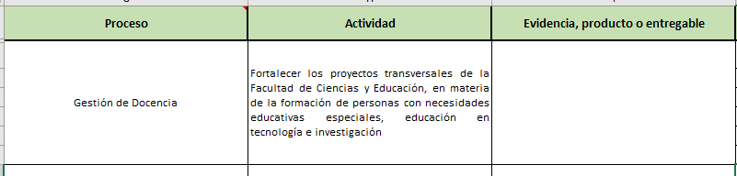

Al seleccionador el indicador de proceso, en la celda “Formula indicador de proceso asociado” aparecerá la formula correspondiente para el indicador seleccionado.

## Meta de la Actividad

Teniendo como referencia la Meta seleccionada del Plan Estratégico de Desarrollo, se deberá establecer la Meta de la actividad creada, teniendo también como precedente la Unidad de medida, es decir en porcentaje o valor absoluto.

**Ilustración 5 meta esperada de la actividad**

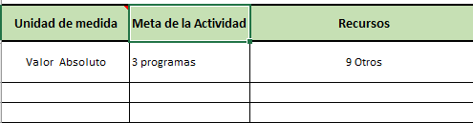

## Recursos

Esta es la fase final de la creación del plan, pero quizá la más compleja, puesto que requiere el apoyo de varios módulos más, los cuales fueron diseñados con el objetivo de permitir describir con mucha más facilidad los recursos solicitados. Dentro de los recursos que se pueden solicitar encontramos los siguientes:

|  |
| --- |
| 1.2. Docentes Vinculación especial |
| 1.2.5.1.1 CPS Profesional Especializado |
| 1.2.5.1.2 CPS Profesional |
| 1.2.5.1.3 CPS Técnicos |
| 1.2.5.1.4 CPS Asistenciales |
| 1.2.5.1.8 CPS Asesor I |
| 1.2.5.1.9 CPS Asesor II |
| 1.2.6 Asistentes Académicos e Investigativos |
| 2 Afiliación, Asociaciones Afines |
| 3 Capacitación Docente |
| 4 Capacitación Administrativos |
| 5 Eventos Académicos |
| 6 Eventos |
| 7 Prácticas Académicas |
| 8 Mantenimientos y Reparaciones |
| 9 Otros  Ilustración 6 Lista de Recursos    De la lista desplegable usted podrá seleccionar los recursos que allí aparecerán, una vez seleccionado deberá dirigirse al módulo de dicho recurso con el fin de diligenciar de manera concreta el concepto de los dineros solicitados. **Docentes Vinculación Especial** Este módulo es que se encargara de agrupar los recursos correspondientes a Docentes Medio Tiempo Ocasional, Docentes Tiempo Completo Ocasional y Horas Cátedras, se diligenciarán en el módulo de Docentes Vinculación Especial.  Este módulo permitirá diligenciar la cantidad anual de Docentes de Vinculación Especial, ya sean Medio tiempo, Tiempo Completo ocasional y Horas Catedra, esta cantidad tendrá las restricciones fijadas de acuerdo al artículo 01 del Acuerdo 008/2001 del Consejo Superior Universitario. Únicamente se deberá diligenciar la cantidad puesto que los valores ya están automatizados.  Ilustración 8 Modulo de Docentes de vinculación   Contratistas El Módulo de contratistas por prestación de servicios se diligenciará con indicando con un mayor detalle, teniendo en cuenta, el tipo de CPS en una lista desplegable,  1.2.5.1.1 CPS Profesional Especializado  1.2.5.1.2 CPS Profesional  1.2.5.1.3 CPS Técnicos  1.2.5.1.4 CPS Asistenciales  1.2.5.1.8 CPS Asesor I  1.2.5.1.9 CPS Asesor II  La profesión y las características del contratista en cuento a la experiencia y los posgrados, al diligenciar estas condiciones y el tiempo de vinculación, la matriz dará el valor, pues este ya está automatizado.  **Ilustración 9 Módulo de Contratistas** |

# **Asistentes académicos e investigativos**

En este módulo únicamente el programa curricular y la cantidad de Asistentes solicitados junto a una breve descripción del objeto de la necesidad de dichos asistentes.

**Ilustración 10 Módulo de “asistentes académicos e investigativos**

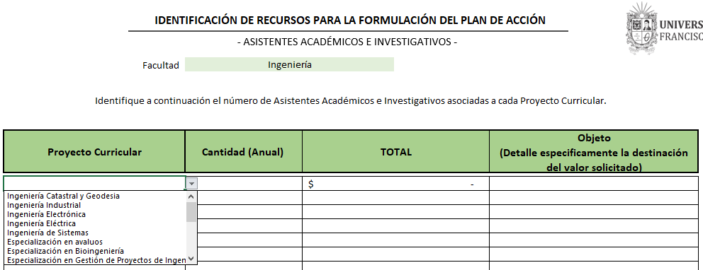

## Afiliaciones, Asociaciones y Afines

Este módulo permite que las decanaturas ingresen las Afiliaciones, Asociaciones y Afines en las cuales se tiene presupuestado ingresar durante el próximo año.

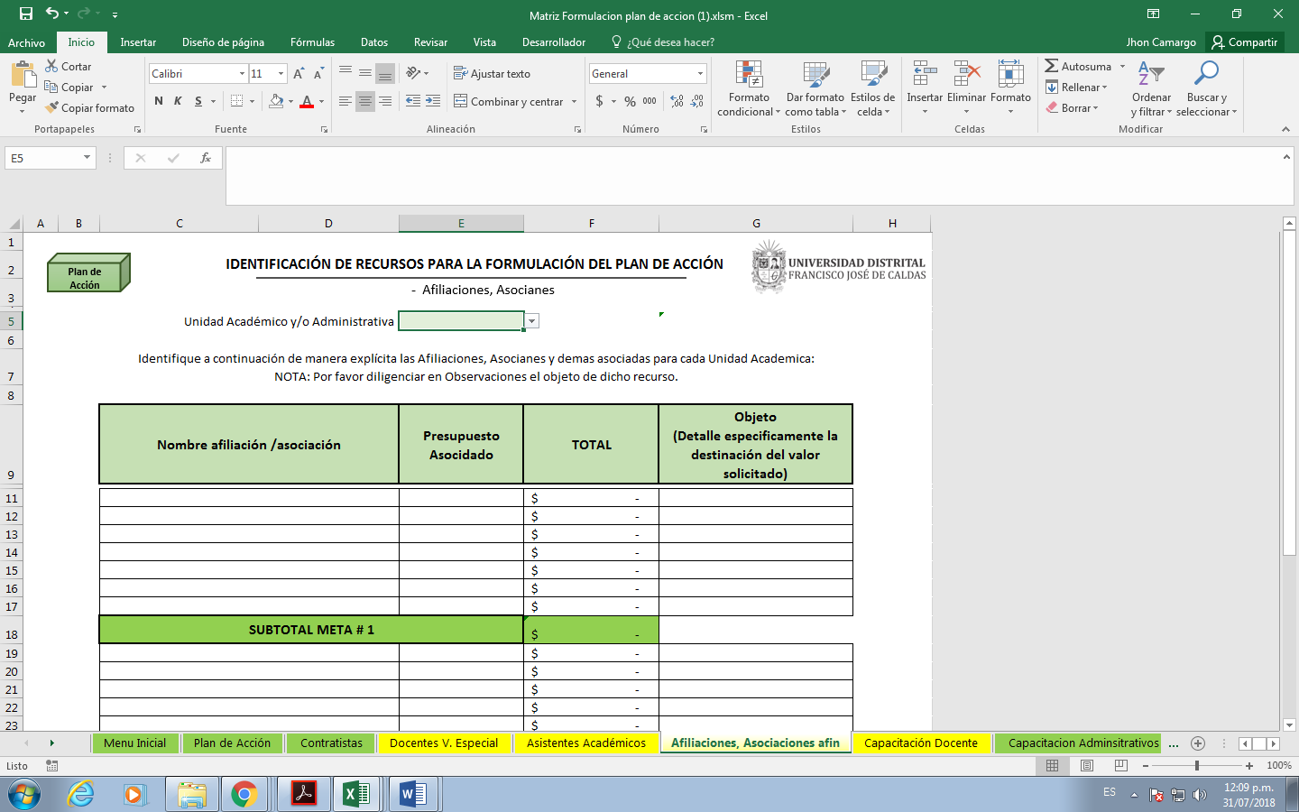

Se debe diligenciar el nombre de la afiliación / asociación, así como el costo de la misma y una breve explicación del objeto de esta.

## Capacitación Docente

En el módulo de capacitación Docente se deberá seleccionar el proyecto curricular, el tipo de capacitación de la lista despegable, (Seminario, taller, curso, simposio, Conferencia, Congreso, Asistencia a Eventos Académicos.) Paso siguiente se deberá diligenciar el presupuesto solicitado por cada tipo de Capacitación. Y en todos los casos se deberá ingresar el objeto de dichas capacitaciones.

**Ilustración 11 Modulo Capacitación Docente**

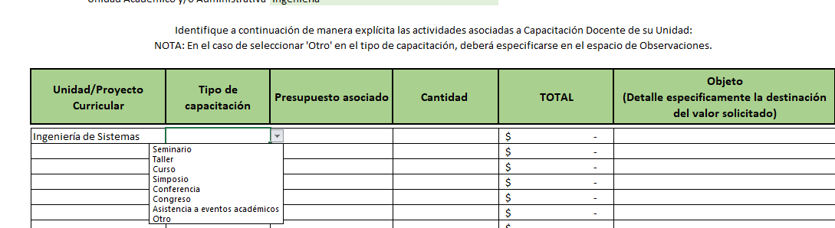

## Capacitación Administrativos

Este módulo lo diligenciaran tanto Unidades Administrativas como Académicas, puesto que ambas están facultadas para realizar este tipo de capacitaciones, dentro de las capacitaciones que se encuentran en este módulo encontramos curso, taller y otros. Se diligenciará el presupuesto solicitado y la cantidad de cada uno, detallando en el objeto el objeto de las capacitaciones solicitadas.

**Ilustración 12 Módulo Capacitación Funcionarios**

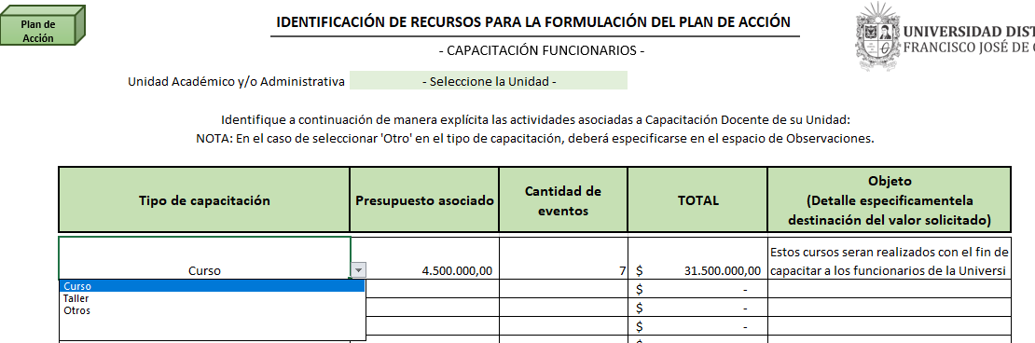

## Eventos Académicos

En este módulo se solicitarán los recursos correspondientes a Eventos académicos tales como son, Evento de divulgación, Taller, Curso Simposio, otros. Se deberán diligenciar el proyecto curricular, el tipo de capacitación dentro de los cuales que se nombraron anteriormente, la cantidad del tipo de evento seleccionado y el objeto de los eventos programados.

**Ilustración 13 Moduló eventos académicos**

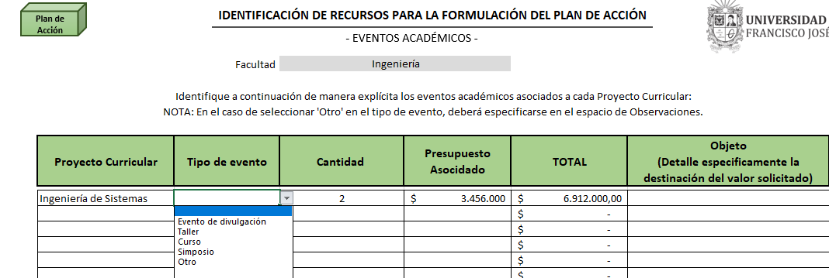

# **Eventos**

Este módulo permite diligenciar los eventos proyectados a realizar por las unidades Administrativas de la Universidad, como lo son Evento de divulgación, taller, curso, simposio, otros. Cada uno deberá contar con la cantidad y el presupuesto asociado a cada evento solicitado y de igual forma el objeto de cada evento.

**Ilustración 14 Módulo Eventos**

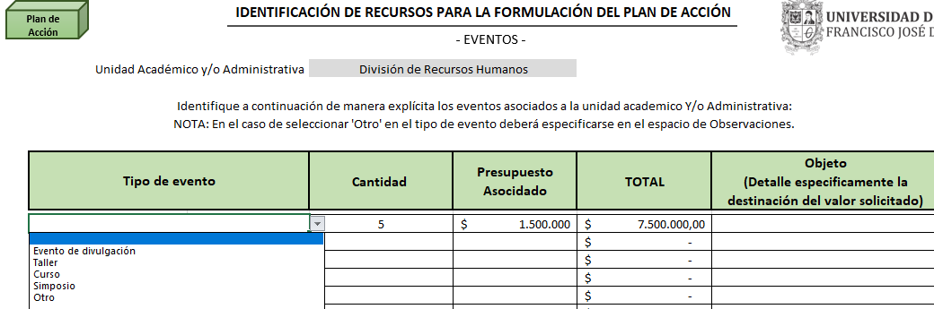

## Practicas Académicas

El módulo de Prácticas Académicas deberá ser diligenciado únicamente por las Decanaturas puesto que son éstas las únicas que pueden solicitar estos recursos, dentro las Prácticas Académicas encontramos Visita técnica, Salida de campo, Evento estudiantil, otros. Cuando se seleccione “**Salida de Campo**” en el objeto deberán ingresar el Número de días, el lugar de origen, lugar de destino y el recorrido que se realizará.

Ilustración 15 Módulo Practicas académicas

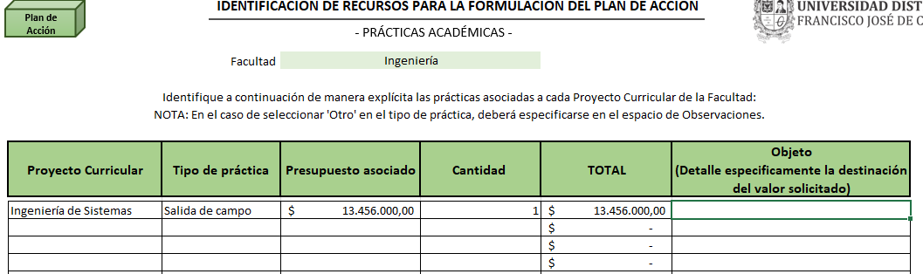

## Mantenimientos y Reparaciones

Las unidades Académico / Administrativas diligenciarán en este módulo los requerimientos de mantenimientos seleccionado las variables que aparecerán en las listas desplegables de cada celda, entre las cuales se encuentra:



Deberá además diligenciar el valor solicitado se deberá detallar en la cela “Objeto” el destino de lo solicitado.

## Otros

El módulo Otros abarca todo lo que no se encuentra en los módulos vistos anteriormente, dentro de este módulo se encuentra la siguiente clasificación:

**Tabla 3 Categorías de otros**



**Ilustración 16 Módulo Otros**

